BAB I
PENDAHULUAN

- Latar Belakang Masalah
Adanya perkembangan yang semakin maju pada bidang ilmu pengetahuan dan teknologi, menuntut sumber daya manusia semakin berlomba-lomba dalam membuat karya yang lebih canggih lagi. Salah satunya yaitu dengan dibuatnya berbagai macam peralatan modern. Indonesia merupakan salah satu Negara yang sedang berkembang, oleh karena itu sangat dibutuhkan kemampuan berbagai ahli ilmu pengetahuan dan teknologi dalam ikut serta mengembangkan Negara ini. Selain itu dengan semakin banyaknya kebutuhan dan pekerjaan, sehingga manusia sangat membutuhkan peralatan bantu untuk meringankan tugasnya secara otomatis. Oleh karena itulah dikembangkan berbagai macam peralatan yang dapat menunjang kebutuhan manusia baik dalam bentuk robot, maupun peralatan industry.
Robot merupakan salah satu dari peralatan yang sedang berkembang saat ini, dan digunakan untuk membantu pekerjaan manusia. Robot bisa diprogram sesuai keinginan dan kebutuhan manusia tersebut. Ada berbagai macam robot seperti robot humanoid, robot jaringan, robot animalia, robot berkaki, robot mobile, under water robot, flying robot, dan lain sebagainya. Robot biasa melakukan pekerjaan yang berat terutama dalam bidang industry, robot digunakan dalam membantu proses pembuatan suatu produksi barang. Dalam pembuatan robot, tidak lepas dari kebutuhan mekanik dan elektronik dari robot itu sendiri agar robot yang dibuat dapat lebih efektif dan efisien.
Berdasarkan latar belakang diatas maka sebagai mahasiswa Teknik Elektro harus berkontribusi membangun kemajuan bangsa dengan ikut serta membuat karya-karya kreatif yang dapat membantu pekerjaan manusia. Oleh karena itu dibuatlah robot line follower yaitu robot pengikut / pendeteksi garis dengan menggunakan sensor. Sensor yang digunakan terdiri dari infrared sebagai transmitter dan photo dioda sebagai receivernya. Untuk mengikuti garis tersebut, sensor akan mendeteksi garis yang selanjutnya akan dieksekusi oleh komparator berupa ic atau transistor-transistor dilanjutkan dengan robot bergerak secara otomatis yang digerakkan oleh motor DC dan rangkaian drivernya. Selain itu robot ini juga dibuat untuk memenuhi tugas akhir mata kuliah Mekatronika dan Robotika.
- Identifikasi Masalah
Berdasarkan uraian permasalahan yang dikemukakan pada latar belakang diatas, maka dapat diidentifikasikan beberapa masalah sebagai berikut :
- Robot line follower dapat digunakan untuk mengikuti garis hitam yang terdapat pada track dengan menggunakan sensor
- Rangkaian yang digunakan pada robot yaitu rangkaian sensor, komparator, driver, sismin, dan adaptor
- Software AVRcodevision dapat digunakan dalam membuat program robot line follower
- Pembatasan Masalah
Agar lebih terarah dan untuk memperjelas ruang lingkup pembahasan, maka robot line follower ini dibatasi pada :
- Rangkaian komparator pada robot line follower menggunakan lm324
- Sensor yang digunakan pada robot line follower terdiri dari enam sensor
- Mikrokontroller berupa atmega16
- Pemograman hanya menggunakan switch dan case
- Driver pada robot line follower menggunakan l293d
- Perumusan Masalah
- Bagaimana deskripsi cara kerja robot line follower agar dapat mengikuti garis?
- Rangkaian apa saja yang digunakan dalam membuat robot line follower?
- Program apa saja yang digunakan untuk menjalankan robot line follower?
- Tujuan Penelitian
Penelitian ini dilakukan agar peneliti dapat mengetahui cara kerja robot line follower, serta rangkaian dan program yang digunakan untuk menjalankan robot line follower.

BAB II
KERANGKA TEORITIS, KERANGKA BERFIKIR, DAN HIPOTESIS PENELITIAN

- Kerangka Teoritis
Robot line follower adalah sebuah robot yang pada umumnya memiliki bentuk seperti sebuah mobil dengan roda dan motor sebagai penggerak robot. Robot ini bekerja dan bergerak mengikuti jalur yang disediakan. Biasanya jalur atau track robot line follower terdiri dari lakban yang berwarna hitam yang ditempelkan pada sebuah papan atau alas putih. Untuk membuat sebuah robot line follower dibutuhkan beberapa rangkaian, seperti rangkaian sensor, rangkaian komparator, rangkaian sistem minimum dan rangkaian driver.
- Rangkaian Sensor
Pada robot line follower ini terdapat enam buah sensor photodiode yang dipasang parallel dengan led superbright. Rangkaian sensor ini terdiri dari komponen dioda, led superbright dan resistor. Berikut ini akan dijelaskan mengenai komponen-komponen tersebut.
2.1.1.1 Photodioda
Merupakan komponen elektronika jenis dioda yang berfungsi untuk mendeteksi cahaya. Photo Dioda juga termasuk sensor cahaya yang bisa mengalirkan arus listrik dalam satu arah dari satu sisi ke sisi lainnya ketika menyerap atau menangkap cahaya. Semakin banyak cahaya yang diserap, maka semakin banyak pula arus yang mengalir. Untuk Sumber cahaya yang digunakan adalah LED Superbright, karena memiliki intensitas cahaya yang tinggi sehingga cukup untuk suplly Photodioda. Cara kerja photodiode adalah apabila photodiode mendapat cahaya terang maka resistansi dari photodiode akan semakin mengecil sehingga akan ada arus yang mengalir melewati photodioda dan apabila photodiode mendapat cahaya gelap maka resistansi dari photodioda akan semakin besar sehingga tidak akan ada arus yang mengalir.
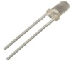
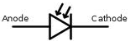

Gambar 2.1. Simbol dan Komponen Photodioda
- LED (Light Emitting Diode)
Led (Light Emiting Diode) adalah komponen elektronika yang berasal dari bahan semikonduktor. Dioda jenis ini dapat memancarkan cahaya jika diberikan tegangan. Pada sensor robot line follower ini digunakan enam buah led superbright.
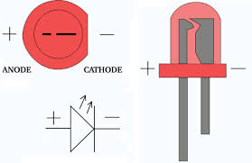

Gambar 2.2. Simbol dan Komponen Led
- Resistor
Resistor Merupakan komponen elektronika yang berfungsi sebagai penghambat atau tahanan. Oleh karena itu, resistor disebut juga resistansi atau hambatan listrik. Terdapat dua macam resistor yang beredar dipasaran, yakni resistor variabel dan resistor tetap. Resistor variable maksudnya adalah resistor yang nilai tahananya dapat diubah-ubah sesuai dengan kebutuhan, sedangkan resistor tetap adalah resistor yang nilai tahananya tidak bisa di ubah-ubah. Selain itu, resistor juga memiliki nilai tahanan yang berbeda-beda, mulai dari 1Ω, 2Ω, 10Ω, 20Ω, 100Ω,1 kΩ, 10 kΩ, 100 kΩ dan lain-lain. Resistor biasanya terbuat dari nikelin atau karbon. Resistor yang digunakan dalam rangkaian sensor ini adalah resistor 100 Ωk dan 220Ω yang masing-masing berjumlah enam buah.

Gambar 2.3. Simbol dan Komponen Resistor
- Rangkaian Komparator
Rangkaian komparator adalah rangkaian yang berfungsi sebagai pembanding. Rangkaian komparator yang digunakan pada robot ini adalah rangkaian komparator LM324 dan kaki yang digunakan sebagai input pada LM324 adalah kaki inverter. Cara kerja rangkaian ini adalah apabila nilai tegangan input inverter lebih besar dari nilai tegangan referensi maka output komparator akan berlogika 0 (Low), dan apabila nilai tegangan input inverter lebih kecil dari nilai tegangan referensi maka output komparator akan berlogika 1 (High). Adapun komponen-komponen yang digunakan untuk membuat rangkaian komparator adalah IC komparator LM324, Trimpot 100 kΩ, Resistor 220 Ω dan Led.
- Integrated Circuit LM324
Rangkaian Komparator pada robot line follower ini menggunakan 2 buah IC Op-Amp LM 324 yang berfungsi sebagai pembanding tegangan antara pulsa High dan Pulsa Low dari input sensor photodiode. IC LM324 memiliki 14 kaki dan empat buah komparator yang dapat digunakan. Selain itu, IC LM324 memiliki kaki Vcc dan Ground yang masing-masing dipasang pada kaki 4 dan 11. Tujuan menggunakan komparator LM324 adalah agar sistem tidak berguncang dan output dari keluaran komparator tidak mengalami noise (gangguan). Komparator dapat difungsikan dengan dua mode, yakni mode invertig dan non-inverting. Mode yang digunakan pada robot line follower ini adalah mode inverting.
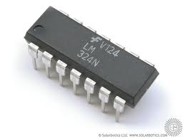
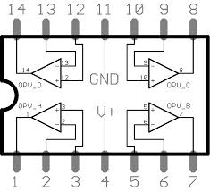

Gambar 2.4. Komponen IC LM324
2.1.2.2 Tripotensiometer atau Resistor Variable
Trimpotensiometer adalah salah satu jenis komponen resistor dan merupakan komponen elektronika yang nilai resistansinya variable atau dapat diubah-ubah sesuai kebutuhan dengan cara memutar porosnya menggunakan obeng. Pada robot line follower ini menggunakan trimpot ukuran 100 kΩ sebanyak 6 buah yang dihubungkan dengan kaki non-inverteing IC komparator.
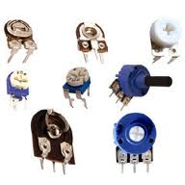
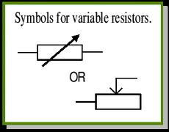

Gambar 2.5.Simbol dan Komponen Trimpotensiometer
- Rangkaian Driver
Rangkaian driver digunakan untuk menggerakan motor pada robot line follower. Rangkaian driver pada robot ini menggunakan driver L293D. Output pada rangkaian sismin disambungkan ke input driver untuk menggerakan motor. Komponen yang digunakan untuk membuat rangkaian driver adalah IC L293D, Resistor, Led dan beberapa tulang ikan.
- Integrated Circuit L293D
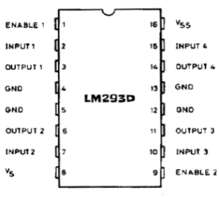
Driver menggunakan 1 buah IC L293d yang berfungsi untuk mengendalikan kecepatan dan arah 2 buah motor. IC L293D akan bekerja dan menerima perintah untuk menggerakan motor apabila kaki enable (1-2EN, 3-4EN ) diberikan tegangan logika High. Ketika kaki-kaki enable sudah diberikan tegangan logika high maka IC L293d bekerja dan siap menerima perintah, sehingga keluaran dari IC L293D akan mengikuti masukan diberikan pada kaki input.
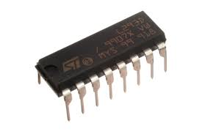

Gambar 2.6. Komponen IC L293D
- Rangkaian Sismin
Rangkaian sismin atau biasa disingkat sismin merupakan sebuah rangkaian yang sangat penting dalam membuat robot line follower berbasis digital. Sistem minimum dapat juga dikatakan sebagai otak robot line follower karena semua program yang dibuat akan dimasukan ke sistem minimum tersebut. rangkaian ini terdiri dari mikrokontroller ATmega16, Xterneal Kristal 12 MHz, kapasitor, tombol reset dan sumber tegangan 5 volt. Sistem kerja rangkaian ini dengan membaca kondisi input yang disambungkan dengan output komparator. Port yang digunakan sebagai input adalah portA. Rangkaian ini akan membaca kondisi input kemudian diproses dan mengeluarkan output pada portD untuk menggerakan driver robot.
- Integrated Circuit ATmega16
Rangkaian sistem minimum menggunakan 1 buah IC atmega 16. Atmega 16 merupakan mikrokontroler cmos 8 bit buatan atmel berupa sistem programmable, biasa digunakan pada robot yang berhubungan dengan sistem kontrol karena kecepatannya yang tinggi dan komsumsi dayanya yang rendah. Perhatikan gambar dibawah ini.
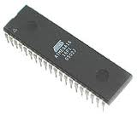
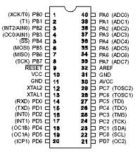

Gambar 2.7. Komponen Mikrokontroller ATmega16
- Kapasitor
Kapasitor merupakan komponen elektronika yang berfungsi sebagai media penyimpanan tenaga listrik. Penghubung dari satu rangkaian ke rangkaian lain. Kapasitor memiliki berbagai macam jenis, seperti kapasitor Polarit, kapasitor non-polarit dan kapasitor variable. Selain itu kapasitor memiliki nilai kapasitor yang beredar dipasaran juga berbeda-beda, ada yang memiliki nilai 22pF, 220nF, 2200F dan lain sebagainya. Nilai kapasitor yang digunakan pada rangkaian sistem minimum pada robot line follower ini adalah 22pF dan 0,1µf dan masing-masing sebanyak 2 buah.
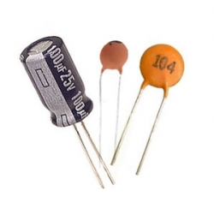
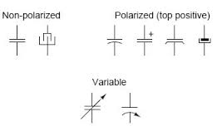

Gambar 2.8. Simbol dan Bentuk komponen kapasitor
- Diode
Dioda adalah komponen aktif semikonduktor yang terdiri dari persambungan (junction) P-N. Sifat dioda yaitu dapat menghantarkan arus pada tegangan maju dan menghambat arus pada tegangan balik. Dioda berasal dari pendekatan kata dua elektroda yaitu anoda dan katoda. Dioda semikonduktor hanya melewatkan arus searah saja (forward), sehingga banyak digunakan sebagai komponen penyearah arus. Secara sederhana sebuah dioda bisa kita asumsikan sebuah katup, dimana katup tersebut akan terbuka manakala air yang mengalir dari belakang katup menuju kedepan, sedangkan katup akan menutup oleh dorongan aliran air dari depan katup. Dioda yang beredar dipasaran memiliki jenis yang berbeda-beda yakni dioda biasa, dioda bridge (jembatan), dioda zener dan lain – lain. Dioda yang digunakan pada rangkaian sistem minimum robot line follower ini adalah dioda 1n4007.
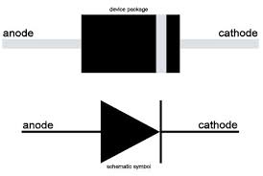

Gambar 2.9. Simbol dan bnetuk komponen dioda
- Rangkaian Adaptor
Adaptor atau catudaya yang digunakan pada robot ini adalah catudaya yang bersumber dari baterai 12 volt yang diregulasi dengan ic regulator 7805
- Motor Gearbox
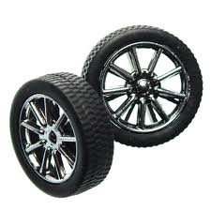
Gearbox berfungsi menyalurkan tenaga atau daya dari mesin satu ke salah satu bagian mesin lainnya, sehingga unit tersebut dapat bergerak dan menghasilkan gerakan putaran maupun geseran. Motor gearbox dan roda yang digunakan masing-masing berjumlah dua buah.
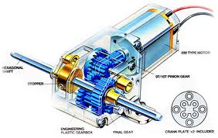

Gambar 2.10. Gear Box dan Roda
- Downloade K125R
K-125R merupakan USB Atmel AVR ISP Programmer / downloader untuk semua Tipe AVR. Berbeda dengan tipe Nue-125, K-125 yang dilengkapi dengan komunikasi USB to Serial TTL. Alat ini akan membantu anda dalam memprogram Mikrokontroler AVR semudah memasang sebuah USB konektor pada komputer PC/ Laptop anda. Jadi kapanpun dan dimanapun anda dapat melakukan pemrogramman Mikrokontroler AVR anda dengan mudahnya baik menggunakan OS windows XP, windows Vista dan windows 7 32/ 64bit.
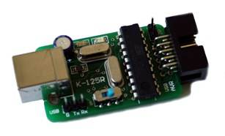

Gambar 2.11. Komponen Downloader K125R
- Software CodeVision AVR
CodeVision AVR adalah compiler untuk bahasa pemrograman C yang nantinya digunakan untuk memprogram mikrokontroler. CVAVR adalah software yang sangat serbaguna yang menawarkan “High Performance ANSI C Compiler”, Integrated Development Environment, Automatic Program Generator dan In-System Programmer untuk keluarga mikrokontroler AVR ATMEL family. Setelah menginstal dan mensetting CVAVR, tampilan khusus program akan seperti berikut.
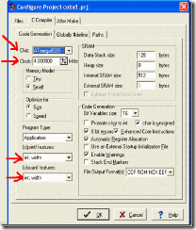

Gambar 2.12. Menu Configurasi Chip CodeVision AVR
2.2 Kerangka Berfikir
- Blok Sistem Robot line follower :
Driver L293D
M
M
S
E
N
S
O
R

1
2
3
4
5
6
Komparator LM324
Mikrokontroller ATmega16
Sumber 5 Volt

Gambar 2.13. Blok diagram robot line follower

- Alur Kerja Sistem
Cara kerja dari sistem robot line follower ialah dimulai dari pembacaan lintasan oleh sensor photodiode berserta LED superbright yang mana intensitas pantulan sinar LED superbright akan berbeda jika terkena bidang pantul yang gelap dengan bidang pantul yang lebih terang. Dari perbedaan inilah dimanfaatkan sebagai pendeteksi lintasan dan selanjutnya diteruskan pada rangkaian pengkondisi sinyal (komparator). Rangkaian komparator LM324 berfungsi untuk membandingkan nilai yang dibaca sensor photodiode dengan nilai referensi komparator sehingga perbedaan terlihat saat sensor photodiode mendeteksi objek pantul gelap maupun terang. Hasil keluaran komparator kemudian diteruskan ke portA rangkaian sistem minimum mikrokontroller ATmega16 untuk diproses. Semua kondisi yang dibaca oleh sensor akan diproses oleh mkrokontroller ATmega16. Setelah kondisi logika diproses oleh mikrokontroller maka output akan di teruskan ke rangkaian driver melalui portD. Kondisi logika output mikrokontroller tersebut digunakan untuk menggerakan motor robot.
2.3 Hipotesis Penelitian
- Robot line follower ini akan bekerja apabila sensor membaca jalur yang berwarna hitam
- Output komparator akan belogika high apabila tegangan referensi lebih besar dari tegangan input komparator dan berlogika low apabila tegangan referensi lebih kecil dari tegangan input komparator.
- Rangkaian sistem minimum mikrokontroller ATmega16 akan bekerja apabila diberikan tegangan sumber sebesar 5 volt
- Rangkaian driver akan bekerja dan menggerakkan motor apabila diberikan input belogika high dan kaki enable IC L293D diberikan logika high.

BAB III
METODOLOGI PENELITIAN

Metode penelitian yang digunakan dalam penyusunan laporan tugas akhir ini dibagi dalam tahapan-tahapan sebagai berikut.
- Tempat dan Waktu Penelitian
Penelitian ini dilaksanakan di universitas negeri Jakarta, lama penelitian kurang lebih selama 1 (satu) bulan. Penelitian ini dimulai dari tanggal 1 Mei sampai dengan tanggal 30 Mei.
Minggu Ke | 1 | 2 | 3 | 4
Studi Pustakan dan Observasi
Perancangan perangkat keras
Perancangan Perangkat Lunak
Pengujian dan validasi
Penyusunan Laporan

Tabel 3.1. Waktu Pelaksanaan Penelitian
- Rancangan Perangkat Keras (Hardware)
Secara umum perancangan robot line follower yang dibuat dapat dilihat dibawah ini.
Driver L293D
M
M
S
E
N
S
O
R

1
2
3
4
5
6
Komparator LM324
Mikrokontroller ATmega16
Sumber 5 Volt

Gambar 3.1. Diagram blok robot line follower
Robot line follower ini dirancang untuk bergerak mengikuti jalur hitam yang terpasang sebagai lintasan robot. Rangkaian-rangkaian robot line follower terdiri dari rangkaian sensor, rangkaian komparator, rangkaian sistem minimum dan rangkaian driver. rangkaian – rangkaian tersebut dapat dilihat sebagai berikut.
- Rancangan rangkaian sensor
Komponen yang dibutuhkan :
- Photodioda = 6 (enam) buah
- Led Superbright = 6 (enam) buah
- Resistor 220 Ω = 6 (enam) buah
- Resistor 100 kΩ = 6 (enam) buah
- Tulang ikan dan PCB secukupnya

Gambar 3.2. Skema rangkaian dan Layout Sensor
3.2.2 Rancangan rangkaian komparator
Komponen yang dibutuhkan :
- IC LM324 + soket = 2 (dua) buah
- Trimpot 100 kΩ = 6 (enam) buah
- Resistor 220 Ω = 6 (enam) buah
- Led = 6 (enam) buah
- Tulang ikan dan PCB secukupnya
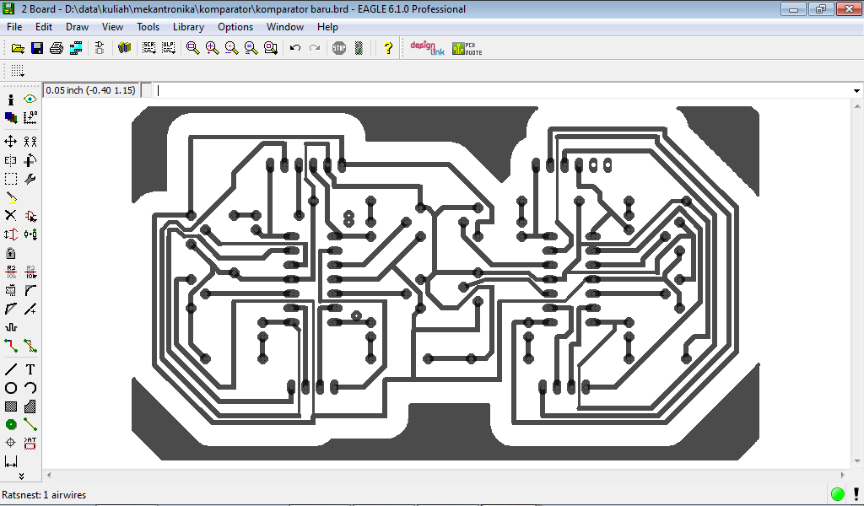

Gambar 3.3. Skema rangkaian dan Layout Komparator

3.2.3 Rancangan rangkaian sismin
Komponen yang dibutuhkan :
- Mikrokontroller ATmega16 + soket = 2 (dua) buah
- Dioda 1N4007 = 1 (satu) buah
- Resistor 220 Ω = 6 (enam) buah
- Resistor 10 kΩ = 1 (satu) buah
- Led = 6 (enam) buah
- Kapasitor 22pF = 2 (dua) buah
- Kondensator 100nF = 2 (dua) buah
- External Kristal 12 MHz = 1 (satu) buah
- Button = 1 (satu) buah
- Tulang ikan dan PCB secukupnya

Gambar 3.4. Skema dan Layout rangkaian sistem minimum
3.2.4 Rancangan rangkaian driver
Komponen yang dibutuhkan :
- IC L293D + soket = 1 (satu) buah
- Resistor 220 Ω dan led = 4 (empat) buah
- Tulang ikan dan PCB secukupnya

Gambar 3.5. Skema dan Layout rangkaian driver
3.2.5 Rancangan body robot line follower
Robot tampak samping Robot tampak atas
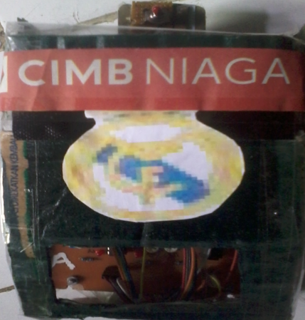
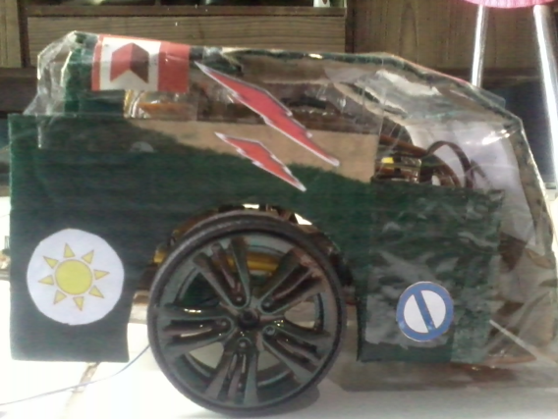

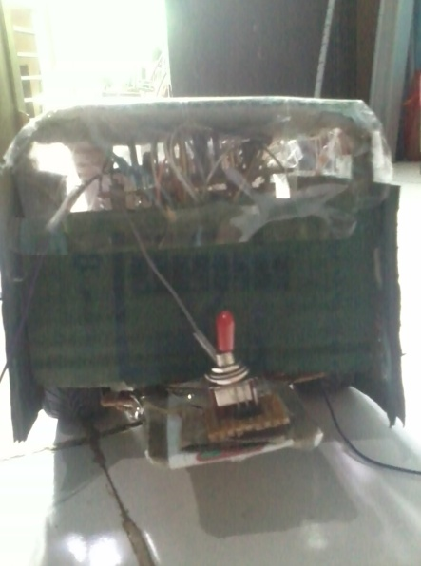
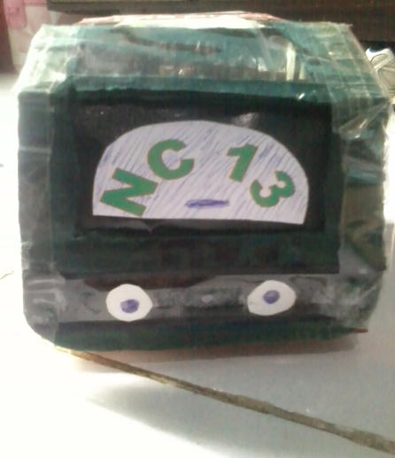
Robot tampak depan Roda tampak belakang

- Rancangan Perangkat lunak (Software)
Robot line follower ini adalah robot yang diprogram agar bisa mengikuti jalur hitam yang telah disediakan. Robot ini diprogram menggunakan software codevisionAVR, tetapi sebelum membuat program robot line follower terlebih dahulu harus dibuat flowchart yang merupakan petunjuk dan memudahkan programmer untuk membuat program. Adapun flowchart robot line follower adalah sebagai berikut.

Start
Inisialisasi
PORTA = Input
PORTB = Output
Sensor on
Apakah Sensor kena jalur ?
Diproses oleh sistem minimum
Apakah tegangan Input >tegangan ref komparator ?

Rangkaian driver on dan robot bergerak
Komparator kerja
End

TIDAK
YA

Gambar 3.6. Flow Chart robot line follower
3.3.1 Cara memprogram robot line follower dengan codevisionAVR
Robot line follower tidak akan bisa bekerja apabila tidak dimasukin program terlebih dahulu. Adapun langkah-langkah memprogram sebuah robot line follower adalah sebagai berikut.
- Jalankan program codevisionAVR dengan cara klik start ---> All program ---> codevisionAVR.
- Setelah itu akan muncul tampilan sebagai berikut.

Gambar 3.7. Tampilan Create new file
- Kemudian klik project terus klik ok. Setelah itu akan muncul tampilan codewizard seperti berikut ini.

Gambar 3.8. Tampilan Konfirmasi kode wazard
- Klik saja No, karena kali ini tidak akan mensetting melalui codewizard, setelah itu akan muncul tampilan seperti dibawah ini.

Gambar 3.9. Tampilan create new project
- Ketiklah nama sebagai nama program dikotak yang telah disediakan, kemudain klik save. Hal ini harus anda lakukan sebanyak tiga kali dengan nama yang sama.
- Setelah itu akan muncul tampilan configurasi project seperti dibawah ini.

Gambar 3.10. Tampilan Konfigurasi project C Compiler
- Kemudian pada menu C Compiler setting jenis mikrokontroller yang digunakan dan xternal Kristal yang dipakai. Pada robot ini saya gunakan mikrokontroller ATmega16 dan Xternal Kristal 12 MHz.
- Selanjutnya klik menu after build, maka akan muncul tampilan seperti dibawah ini.

Gambar 3.11. Tampilan konfigurasi project after build
- Klik program the chip kemudian klik ok.
- Setelah itu akan muncul halaman tempat membuat dan menulis program seperti dibawah ini.

Gambar 3.12. Tampilan halaman penulisan program
- Setelah itu masukan program dibawah ini, pengetikan program dilakukan setelah kata while.
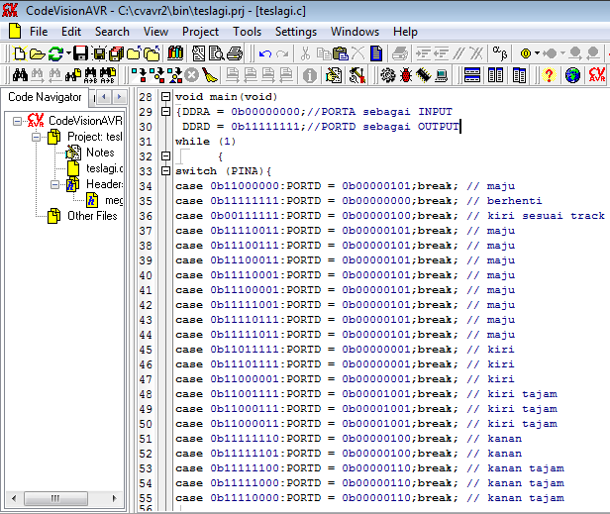

Gambar 3.13. Tampilan program robot line follower
Setelah membuat program seperti diatas, langkah selanjutnya adalah mendownload program tersebut ke sistem minimum mikrokontroller ATmega16 yang ada pada robot. Usb downloader yang digunakan adalah usb downloader dengan type K125R. adapun langkah-langkahnya adalah sebagai berikut.
- Sambungkan usb downloader K125R dengan port komputer.
- Klik menu setting---> terminal, maka akan muncul tampilan seperti berikut ini.

Gambar 3.14. Tampilan Setting terminal port
- Setelah itu pilih port yang digunakan kemudian klik ok.
- Kemudian klik kembali setting---> programmer kemudian akan muncul tampilan seperti dibawah ini.

Gambar 3.15. Tampilan setting programmer port
- Setelah itu pilih jenis mikrokontroller yang digunakan, pilih communication port ( ingat, tidak boleh sama dengan port terminal ), masukan baud rate yang anda pakai kemudian klik ok.
- Kemudian klik simbol build all project atau tekan F9 seperti dibawah ini.
- Setelah itu akan muncul tampilan seperti dibawah ini dan klik program the chip.

Gambar 3. 16. Tampilan menu program the chip
- Setelah itu akan muncul tampilan seperti dibawah ini.
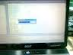

Gambar 3.17. Tampilan proses download program
- Selama proses download program, led pada usb downloader akan menyala.
3.3.2 Algoritma sensor dan driver robot line follower
S6 | S5 | S4 | S3 | S2 | S1 | keterangan
0 | 0 | 0 | 0 | 0 | 0 | maju
1 | 1 | 1 | 1 | 1 | 1 | Berhenti
1 | 1 | 0 | 0 | 1 | 1 | maju
1 | 0 | 0 | 1 | 1 | 1 | maju
1 | 0 | 0 | 0 | 1 | 1 | maju
1 | 1 | 0 | 0 | 0 | 1 | maju
1 | 0 | 0 | 0 | 0 | 1 | maju
1 | 1 | 1 | 0 | 0 | 1 | maju
1 | 1 | 0 | 1 | 1 | 1 | maju
1 | 1 | 1 | 0 | 1 | 1 | maju
0 | 1 | 1 | 1 | 1 | 1 | kiri
1 | 0 | 1 | 1 | 1 | 1 | kiri
0 | 0 | 0 | 0 | 0 | 1 | kiri
0 | 0 | 1 | 1 | 1 | 1 | kiri tajam
0 | 0 | 0 | 1 | 1 | 1 | kiri tajam
0 | 0 | 0 | 0 | 1 | 1 | kiri tajam
1 | 1 | 1 | 1 | 1 | 0 | kanan
1 | 1 | 1 | 1 | 0 | 1 | kanan
1 | 1 | 1 | 1 | 0 | 0 | kanan tajam
1 | 1 | 1 | 0 | 0 | 0 | kanan tajam
1 | 1 | 0 | 0 | 0 | 0 | kanan tajam
4Y | 3Y | 2Y | 1Y | keterangan
0 | 1 | 0 | 1 | maju
0 | 0 | 0 | 0 | Berhenti
0 | 1 | 0 | 1 | maju
0 | 1 | 0 | 1 | maju
0 | 1 | 0 | 1 | maju
0 | 1 | 0 | 1 | maju
0 | 1 | 0 | 1 | maju
0 | 1 | 0 | 1 | maju
0 | 1 | 0 | 1 | maju
0 | 1 | 0 | 1 | maju
0 | 0 | 0 | 1 | kiri
0 | 0 | 0 | 1 | kiri
0 | 0 | 0 | 1 | kiri
1 | 0 | 0 | 1 | kiri tajam
1 | 0 | 0 | 1 | kiri tajam
1 | 0 | 0 | 1 | kiri tajam
0 | 1 | 0 | 0 | kanan
0 | 1 | 0 | 0 | kanan
0 | 1 | 1 | 0 | kanan tajam
0 | 1 | 1 | 0 | kanan tajam
0 | 1 | 1 | 0 | kanan tajam
Tabel 3.2. Algoritma sensor dan driver robot line follower
3.3.3 Program Robot line follower
Robot line follower ini deprogram dengan program switch and case. Berikut list program lengkapnya.
/*****************************************************
This program was produced by the
CodeWizardAVR V2.03.4 Standard
Automatic Program Generator
© Copyright 1998-2008 Pavel Haiduc, HP InfoTech s.r.l.
http://www.hpinfotech.com
Project :
Version :
Date : 15/05/2013
Author :
Company :
Comments:

Chip type : ATmega16
Program type : Application
Clock frequency : 12,000000 MHz
Memory model : Small
External RAM size : 0
Data Stack size : 256
*****************************************************/

#include <mega16.h>

// Declare your global variables here

void main(void)
{
DDRA = 0b00000000;//PORTA sebagai INPUT
DDRD = 0b11111111;//PORTD sebagai OUTPUT
while (1)
{
switch (PINA)
{
case 0b11000000:PORTD = 0b00000101;break; // maju
case 0b11111111:PORTD = 0b00000000;break; // berhenti
case 0b00111111:PORTD = 0b00000100;break; // kiri sesuai track
case 0b11110011:PORTD = 0b00000101;break; // maju
case 0b11100111:PORTD = 0b00000101;break; // maju
case 0b11100011:PORTD = 0b00000101;break; // maju
case 0b11110001:PORTD = 0b00000101;break; // maju
case 0b11100001:PORTD = 0b00000101;break; // maju
case 0b11111001:PORTD = 0b00000101;break; // maju
case 0b11110111:PORTD = 0b00000101;break; // maju
case 0b11111011:PORTD = 0b00000101;break; // maju
case 0b11011111:PORTD = 0b00000001;break; // kiri
case 0b11101111:PORTD = 0b00000001;break; // kiri
case 0b11000001:PORTD = 0b00000001;break; // kiri
case 0b11001111:PORTD = 0b00001001;break; // kiri tajam
case 0b11000111:PORTD = 0b00001001;break; // kiri tajam
case 0b11000011:PORTD = 0b00001001;break; // kiri tajam
case 0b11111110:PORTD = 0b00000100;break; // kanan
case 0b11111101:PORTD = 0b00000100;break; // kanan
case 0b11111100:PORTD = 0b00000110;break; // kanan tajam
case 0b11111000:PORTD = 0b00000110;break; // kanan tajam
case 0b11110000:PORTD = 0b00000110;break; // kanan tajam
}
}
}

3.4 Hasil Penelitian
Hasil penelitian ini berupa sebuah produk yang diberi nama mobil Gedeg. Produk ini adalah sebuah robot line follower yang mampu bekerja dan berjalan mengikuti jalur berwarna hitam. Robot ini disuplay oleh batterai 12 volt yang dapat diisi ulang. Daya tahan baterai pada robot ini sekitar 10 menit dengan waktu pengisian sekitar 15 menit. Dan bodi robot ini terbuat dari kardus yang dibentuk seperti mobil ramah lingkungan. Kecepatan robot ini tergantung dengan kondisi lintasan yang disediakan, untuk jalur lurus robot ini dapat berjalan lebih cepat dibanding dengan jalur yang berbelok. Untuk teman-teman yang ingin membuat sebuah robot line follower dan masih bingung memilih baterai yang akan digunakan, saya sarankan lebih baik menggunakan baterai jenis lippo, selain bentuknya yang kecil sehingga tidak memakan tempat dan baterai ini lebih tahan lama disbanding baterai yang saya gunakan, tetapi kelemahannya adalah harganya yang cukup mahal. Kemudian untuk membuat bodi robot saya sarankan untuk menggunakan bahan akrilik karena lebih tahan lama dan bisa dibentuk sesuai dengan keinginan kita. Gambar robot line follower dapat dilihat dibawah ini.

Gambar 3.18. Tampilan robot line follower

BAB IV
PENUTUP

4.1 Kesimpulan
- Cara kerja dari sistem robot line follower ialah dimulai dari pembacaan lintasan oleh sensor photodiode berserta LED superbright yang mana intensitas pantulan sinar LED superbright akan berbeda jika terkena bidang pantul yang gelap dengan bidang pantul yang lebih terang. Dari perbedaan inilah dimanfaatkan sebagai pendeteksi lintasan dan selanjutnya diteruskan pada rangkaian pengkondisi sinyal (komparator). Rangkaian komparator LM324 berfungsi untuk membandingkan nilai yang dibaca sensor photodiode dengan nilai referensi komparator sehingga perbedaan terlihat saat sensor photodiode mendeteksi objek pantul gelap maupun terang. Hasil keluaran komparator kemudian diteruskan ke portA rangkaian sistem minimum mikrokontroller ATmega16 untuk diproses. Semua kondisi yang dibaca oleh sensor akan diproses oleh mkrokontroller ATmega16. Setelah kondisi logika diproses oleh mikrokontroller maka output akan di teruskan ke rangkaian driver melalui portD. Kondisi logika output mikrokontroller tersebut digunakan untuk menggerakan motor robot.
- Untuk membuat sebuah robot line follower, terdapat beberapa rangkaian yang dibutuhkan yakni pertama, rangkaian sensor yang terdiri dari komponen photodiode dan led superbright dan masing-masing berjumlah enam buah. Kedua, rangkaian komparator yang menggunakan IC LM324 dan trimpot 100 kΩ sebagai pengatur tegangan referensi komparator. Ketiga, rangkaian sistem minimum yang terdiri dari mikrokontroller ATmega16, External Kristal 12 MHz, Resistor, dioda, led dan kapasitor. Keempat, rangkaian driver yang terdiri dari IC L293D, resistor dan led. Keempat rangkaian tersebut harus ada dalam membuat sebuah robot line follower.
- Software yang digunakan untuk membuat program robot line follower adalah software codevisionAVR yang merupakan software compiler yang digunakan untuk membuar program dengan bahasa c. pada robot ini program yang digunakan yakni program switch and case. Program switch and case adalah salah satu program sederhana yang sering digunakan untuk memprogram sebuah robot line follower.
4.2 Saran
- Untuk membuat sebuah robot line follower terlebih dahulu harus mencari literature yang cukup tentang robot line follower.
- Pastikan rangkaian sensor bekerja dengan baik, karena sensor merupakan rangkaian yang sangat penting. Apabila sensor mengalami gangguan maka robot line follower tidak adak bisa berjalan dengan baik.
- Pastikan rangkaian komparator bekerja dengan baik
- Berikan tegangan sebesar 5 volt pada rangkaian sistem minimum, jangan sampai melebihi batas maksimum pemberian tegangan untuk IC mikrokontroller ATmega16 karena dapat merusak IC tersebut.
- Berikan algoritma yang sebanyak - banyaknya pada robot agar robot menjadi semakin pintar dan berjalan dengan baik.
- Gunakan baterai yang tahan lama seperti baterai lippo
- Bentuklah bodi robot line follower sebagus mungkintetapi jangan sampai memberatkan robot ssehingga mengurangi kecepatan jalan robot.
- Uji cobakan robot line follower anda secar berkala untuk memastikan semua rangkaian berfungsi dengan baik.

DAFTAR PUSTAKA

- Heryanto, Ari. Pemrograman Bahasa C untuk mikrokontroller ATmega8535. Jakarta: Andi. 2008
- Winota, Andi. Mikrokontroller AVR ATmega8/32/16/8535 dan pemrogramanya dengan bahasa c pada WinAVR. Bandung : Informatika. 2010
- Tokheim L, Roger. Elektronika digital. Jakarta : erlangga. 1990
- http://fahmizaleeits.wordpress.com/tag/line-follower-digital/
- http://digitdude.com/uncategorized/robot-line-follower-mikrokontroller-atmega16.html

